附件
2024年知识产权保护社会满意度调查问卷

1.2024年度深圳市知识产权保护社会满意度调查问卷
https://www.wjx.cn/vm/YDnTdgY.aspx#
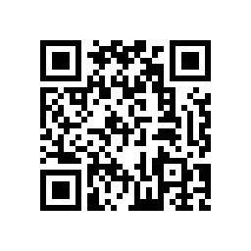

- 2024年度深圳市各区（新区）知识产权保护社会满意度调查问卷
https://www.wjx.cn/vm/h1iwE76.aspx#
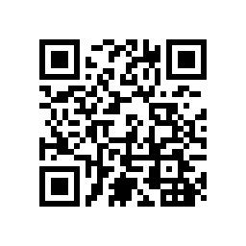
- 2024年度深圳市重点单位知识产权保护社会满意度调查问卷
https://www.wjx.cn/vm/Physxm9.aspx#
